2023年海南高考英语真题及答案大全含2019海南高考英语试题及答案（图文版）

2023 年海南省高考新高考11卷英语真题试卷
image.png
image.png

2023 年海南省高考新高考11卷英语参考答案
image.png
2019海南高考英语试题及答案已经出炉，全国2卷英语作文是以李华的身份给队友写信，让队友做好排球比赛的赛前准备。

2019海南高考英语试题答案
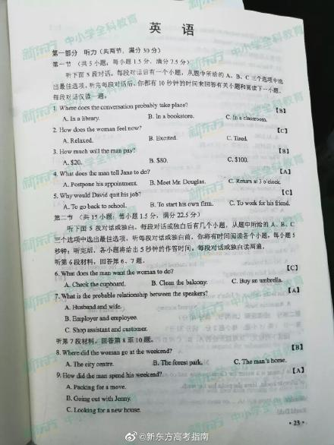
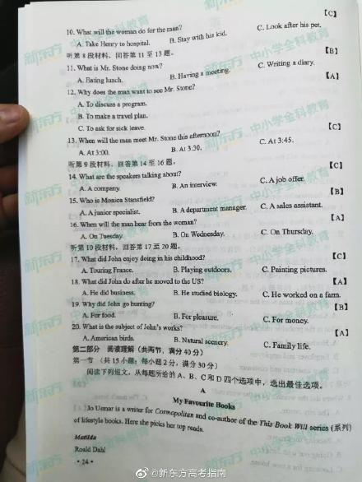
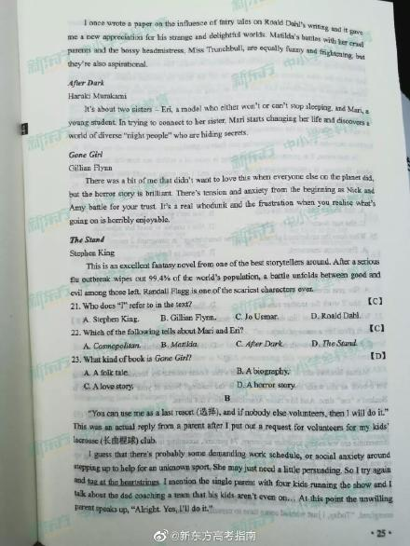
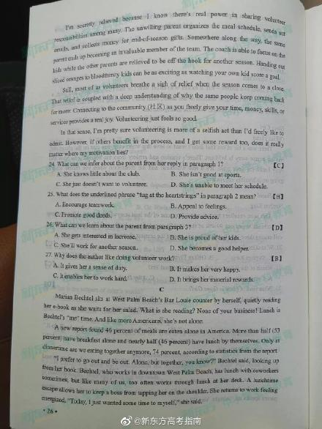
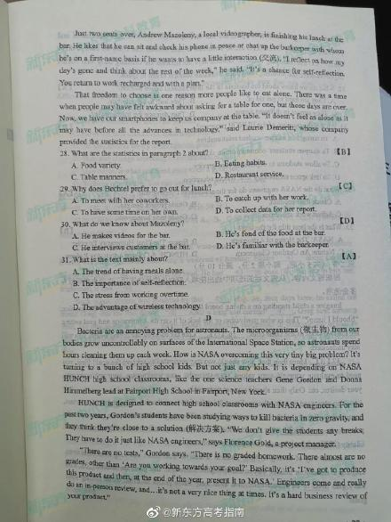
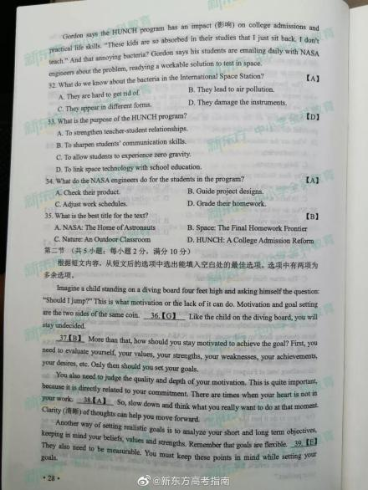
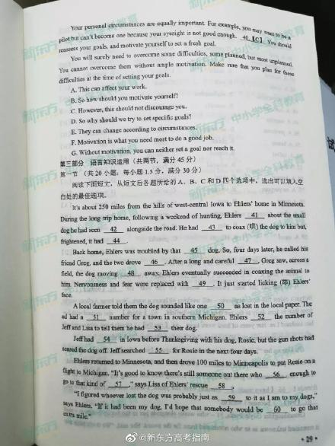
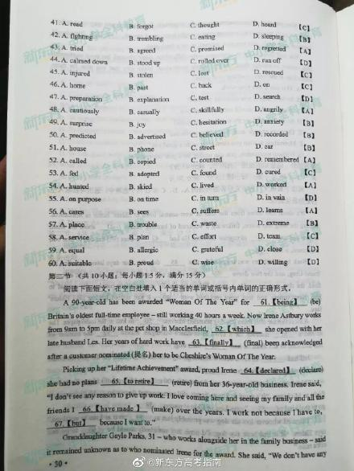
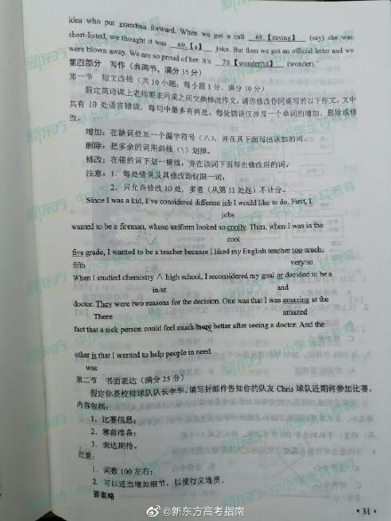
推荐阅读：
1.2023海南英语高考试题及答案（海南高考英语试题点评）
2.2023海南英语作文题目最新预测 可能考的热点话题

